Ámbito ☑  Aplicación | Nombre ☑  GMM-MIGRACION MT101 MX
Creado por ☑  Rubén Garnica Garcia |  | Fecha Última Actualización ☑  24/12/2012 | Nº de versión ☑  1.1.0 | País ☑  México

Definición

Código: ☑ | PMCR01 |  | Nombre: ☑ | PANTALLA DE ADMINISTRACION PARA ARCHIVOS CASH |  | Tipo de Ventana: | Distribuido |  | Componente Nuevo/Mod.: ☑ | Mod

Descripción: ☑ | Esta pantalla se usa para monitorear lotes archivos enviados a Cash y enviar el lote siguiente sin esperar respuesta del anterior. Se divide en tres secciones  - La sección de procesamiento consta de:  - Botón de envío  - Información de las operaciones  - Botón de consulta de archivos  - La sección consulta, consta de una tabla con la información de las operaciones Cash efectuadas  - Sección informativa, contiene información de las operaciones de acuerdo a su estatus de envío

Lay-Out

2.1 Sección de procesamiento

Información Contenida: ☑
ID | Nombre | Descripción del Campo | Nombre de la Etiqueta | Tipo de Control | Longitud | Editable  (S/N) | Formato | Máscara de  Captura / Despliegue | Valor x  Defecto
1 | CTADDS | Cantidad de operaciones marcadas como dudosas | Ops Dudosas | Input Text | 3 | N | Numérico | 0-9
1 | CTAPDE | Cantidad de operaciones marcadas como duplicadas | PDM | Input Text | 3 | N | Numérico | 0-9

2.2 Sección de consulta

Información Contenida: ☑
ID | Nombre | Descripción del Campo | Nombre de la Etiqueta | Tipo de Control | Longitud | Editable  (S/N) | Formato | Máscara de  Captura / Despliegue | Valor x  Defecto
2 | ARCENV | TGM142_MT101_ENVCW.NB_NOM_ARCHIVO | Archivo | Tabla | 30 | N | Alfanumérico
2 | LTEENV | TGM142_MT101_ENVCW.NU_LOTE | Lote | Tabla | 3 | N | Numérico
2 | FECENV | TGM142_MT101_ENVCW.TM_ENVIO | Fecha Hora de Envío | Tabla | 19 | N | Alfanumérico | dd/mm/aaaa HH:MM:SS  dia/mes/año hora:minuto:segundo
2 | REGENV | TGM142_MT101_ENVCW.TO_REGISTRO | Regs Envío | Tabla | 3 | N | Alfanumérico | 0-9
2 | NUMENV | TGM142_MT101_ENVCW.CT_REENVIO | Numero de reenvío | Tabla | 3 | N | Numérico | 0-9
2 | FECREE | TGM142_MT101_ENVCW.TM_ULTIMO_REENV | Fecha de ultimo reenvío | Tabla | 19 | N | Alfanumérico | dd/mm/aaaa HH:MM:SS  dia/mes/año hora:minuto:segundo
2 | FECREG | TGM142_MT101_ENVCW.TM_REGRESO_CASH | Fecha y hora de regreso Cash | Tabla | 19 | N | Alfanumérico | dd/mm/aaaa HH:MM:SS  dia/mes/año hora:minuto:segundo
2 | NUMLIN | TGM142_MT101_ENVCW.TO_REGISTRO_REG | Numero líneas de regreso Cash | Tabla | 3 | N | Numérico | 0-9
2 | REGPRO | TGM142_MT101_ENVCW.TP_REGRESO_CASH | Regreso procesado | Tabla | 2 | N | Alfabetico | SI, NO
2 | DETOPS | Redirección a PMO01 para consultar el detalle de las operaciones contenidas en el archivo. | Detalle | Link |  | N | Icono

2.3 Sección informativa

Información Contenida: ☑
ID | Nombre | Descripción del Campo | Nombre de la Etiqueta | Tipo de Control | Longitud | Editable  (S/N) | Formato | Máscara de  Captura / Despliegue | Valor x  Defecto
3 | OPSENV | Operaciones enviadas (ver P026 - C004) | Ops. Enviadas | Input Text | 4 | N | Numérico | 0-9
3 | OPSFUT | Operaciones a futuro (ver P026 - C004) | Ops .a Futuro | Input Text | 4 | N | Numérico | 0-9
3 | OPSREC | Operaciones recibidas (ver P026 - C004) | Ops. Recibidas | Input Text | 4 | N | Numérico | 0-9
3 | OPSHOY | Operaciones futuro hoy (ver P026 - C004) | Ops. a Futuro Hoy | Input Text | 4 | N | Numérico | 0-9

Especificación
3.1 Validaciones y Dependencias entre Campos:

Código | ID Lay-Out | Forma de Validación | Dependencia

3.2 Acciones/Eventos/Funciones

Código | ID Lay-Out | Nombre del Evento | Descripción
LTESIG | 1 | Lote Sig | Reenvia el lote siguiente a Cash
GRDA | 1 | Consultar | Muestra en el lay-out 2.2 los lotes enviados a Cash

3.3 Variables de la Ventana

Código | ID Lay-Out | Código Evento/Función Ventana | Ámbito | Tipo | Nombre

Archivos/Funciones/Procesos Externos

Código | ID Lay-Out | Nombre | Ubicación | Observaciones

Diseno
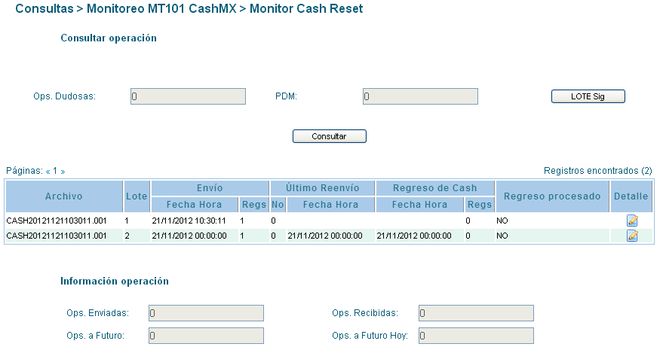

Control de versiones ☑

Nº Versión | Fecha | Autor Modificación | Descripción
1.0.0 | 05/12/2012 | Rubén Garnica Garcia | Creación
1.1.0 | 24/12/2012 | Rubén Garnica Garcia | Agregados mensajes

Observaciones

La liga de DETOPS hacia PMO01 debe pasar los parámetros de fecha y lote para que, al redireccionar a la pantalla PMO01 se muestren las operaciones contenidas en el archivo seleccionado de PMCR01.
Al realizar cualquier acción que requiera una actualización de la pantalla, se debe validar que la sesión del usuario se encuentre activa. En caso de no encontrarse activa, se debe redireccionar a la pantalla de acceso al sistema.

Mensajes
¿Está seguro de enviar el Lote Siguiente? – Mostrado como confirmación al enviar lote siguiente
Seleccione un archivo válido a reenviar – Mostrado al intentar reenviar un lote sin haber seleccionado un archivo
Escriba un comentario para el reenvío – Mostrado al intentar reenviar sin haber escrito un comentario
¿Está seguro de reenviar? – Mostrado como confirmación al reenviar un lote
Se realizó el reenvío con éxito – Mostrado cuando el sistema reenvío un lote con éxito

